1.以Firefox(火狐) 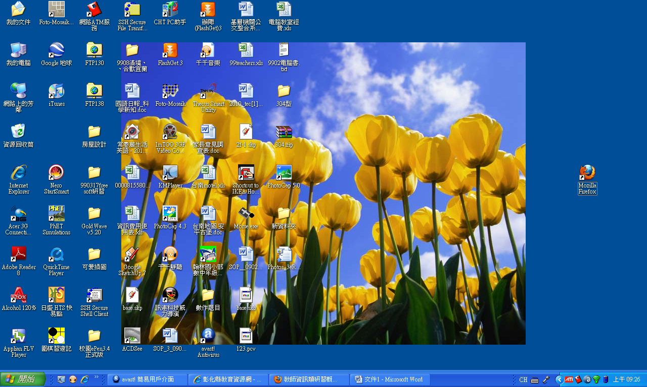瀏覽器方能正常登錄操作。(二林 紀老師)
2. 以教育資源網帳號登入，再進入網址 http://erw.chc.edu.tw/teacher/st99/pm.php
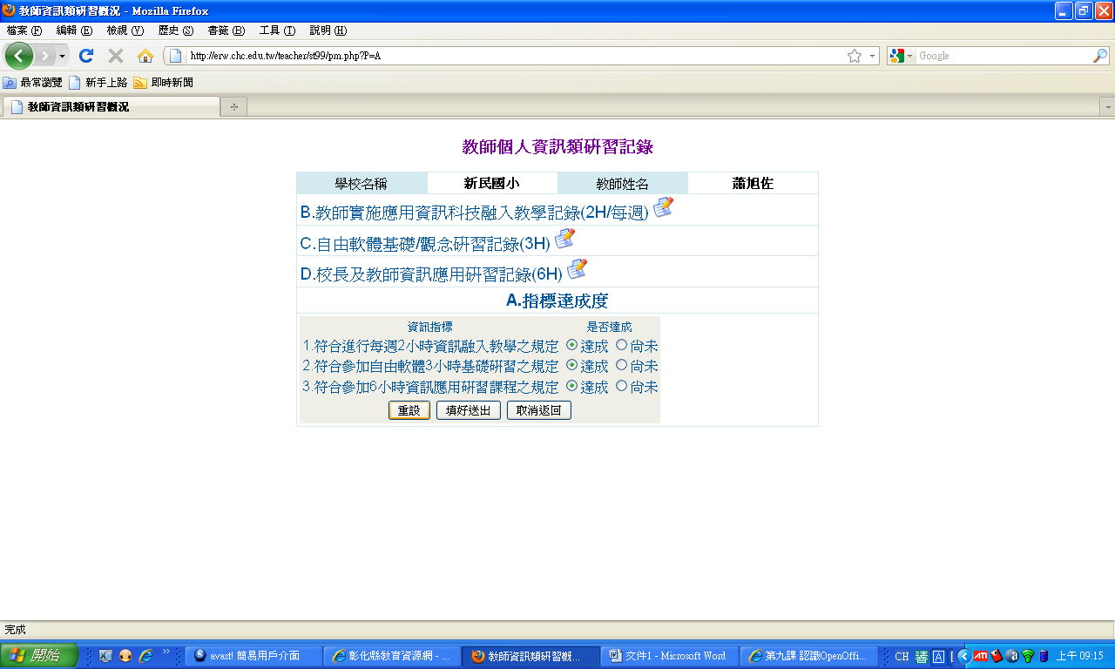
3.共有A、B、C、D四個項目要填，每個項目後面都有 圖案，點選後即可進入填寫。
4.填寫方法
A.指標達成度：是否依規定達成相關資訊研習之指標。點選後，按「填好送出」。

B.教師實施應用資訊科技融入教學記錄(2H/每週)：從第一週到最後一週，每週使用資訊融入教學的時數、領域、單元名稱及應用工具等紀錄。
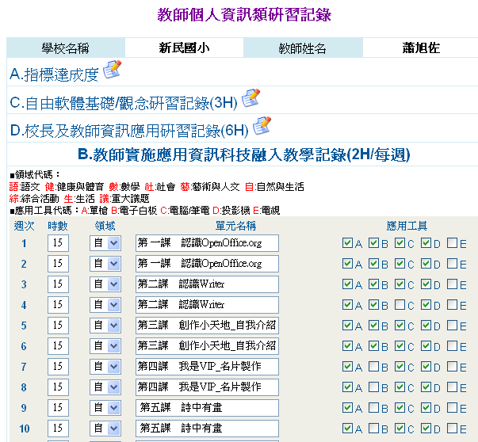
C.自由軟體基礎/觀念研習記錄(3H)：從過去個人參加過的研習之中，勾選符合「自由軟體基礎/觀念研習」的研習(需滿3小時)
D.校長及教師資訊應用研習記錄(6H)：從過去個人參加過的研習之中，勾選符合「自由軟體基礎/觀念研習」的研習(需滿6小時)
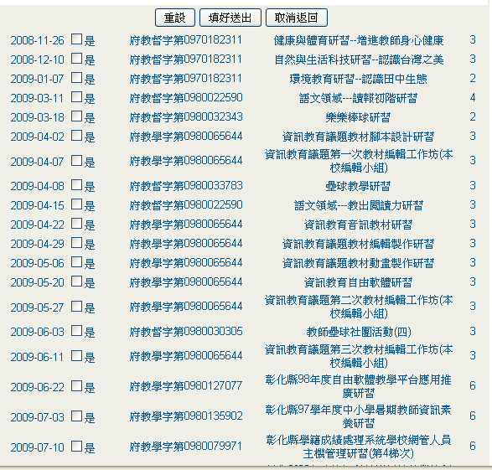

5.完成情況
